编写PLC程序一个小窍门
一些初涉PLC编写的小白同学和新手常常为中间地址M、计时器及计数器是否重复使用而烦恼吧！常用的方法是用交叉参考，再勾选，下拉再找吧，如图：
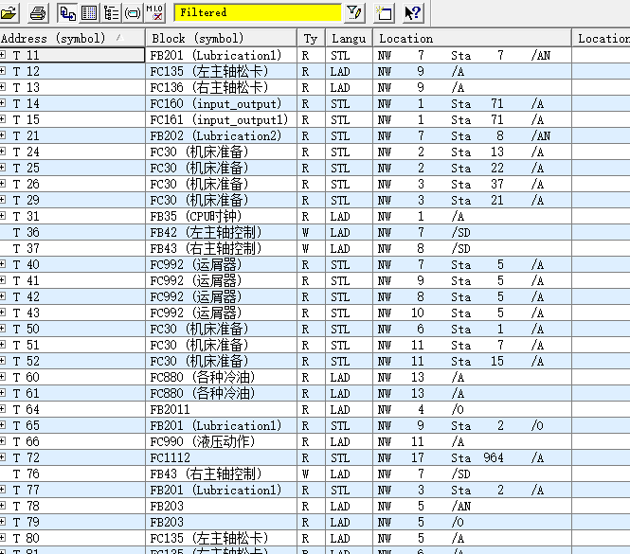
找啊找，终于找到了。其实有更好的方法，
点交叉参考，出来界面后，马上点，会出现如下界面：

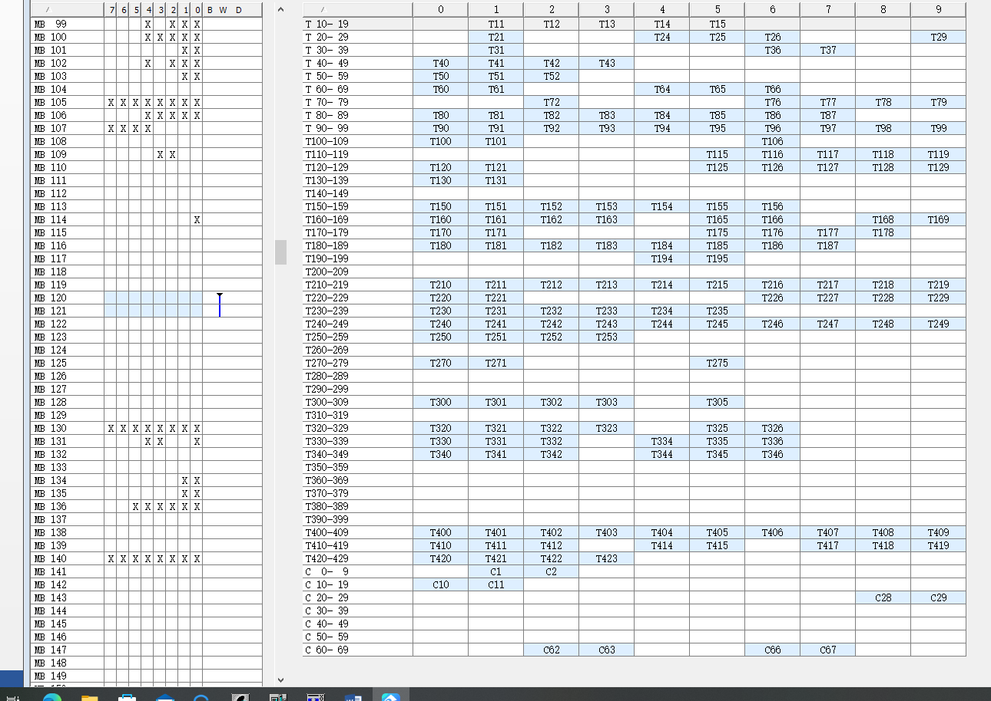
通过此图，所有用过的M地址、计时器及计数器一目了然。凡是打X的M地址都用过了。凡是空白的M地址、计时器及计数器都没用过，你可以放心大胆的用了。举一反三，可以看一看上面没用过的I或Q地址，如果你设计里有，而PLC没用过，你的PLC没有完全啊，有漏洞！是不是很方便。828D系列也有这个功能。

